Домашнее задание группа № 19. Основы приготовления проб и растворов.
7.04.2020 Машанова М.В.
Решите задачи. Для решения задач 2 и 3 вам понадобится определение плотности раствора, перепишите их в тетрадь
Плотность вещества — есть отношение массы тела из этого вещества, к объему данного тела.
Формула нахождения плотности: P = m/V
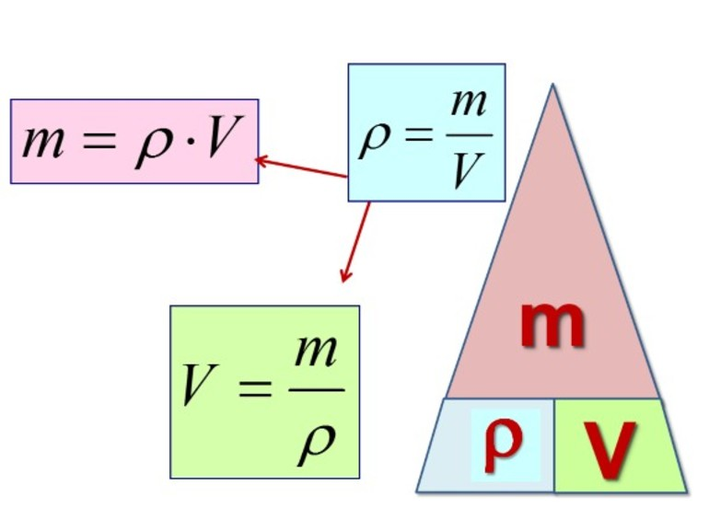
Решите задачи.
- Сколько граммов растворенного веществами растворителя содержится в 50 г 3 % -раствора ?
- Сколько хлорида железа (III) содержится в 20 мл 4 % -раствора, плотность которого 1,133 г/мл?
- Сколько воды и хлористого калия нужно взять, чтобы приготовить 500 мл 20 % - раствора, плотность которого 1,133 г/см³?

